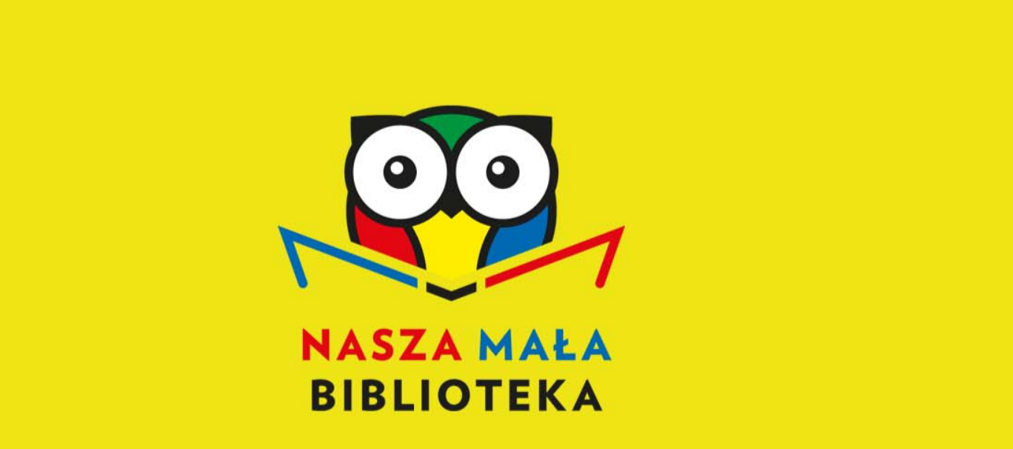

Najważniejszym celem projektu „Nasza Mała Biblioteka” jest **zainteresowanie dzieci czytaniem książek**. Chcemy je przekonać, że warto czytać, bo książka to wspaniała przygoda. **„Nasza Mała Biblioteka”** to autorski międzynarodowy projekt edukacyjny przeznaczony dla dzieci w wieku wczesnoszkolnym 6-9 lat, który opiera się na współpracy wydawcy z nauczycielami, bibliotekarzami.

